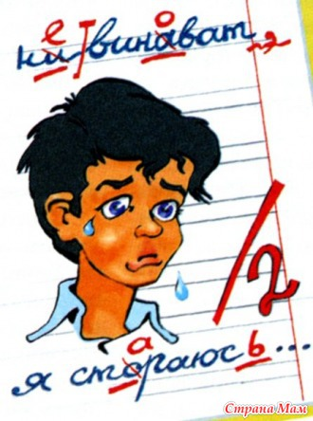
Рекомендации по профилактике дисграфии и дислексии
Навык письма имеет большую социальную значимость. Обучение невозможно при несформированном письме.
Так что же такое дисграфия и дислексия?
Дисграфия - это частичное нарушение процесса письма, проявляющееся в стойких, повторяющихся ошибках, обусловленных несформированностью высших психических функций, участвующих в процессе письма.
Дислексия - частичное специфическое нарушение процесса чтения, проявляющееся в повторяющихся ошибках стойкого характера.
Первые ее признаки можно элементарно «проморгать», и тогда ребенку в школе будет очень тяжело. Что должно насторожить в устной и письменной речи: неправильное произношение звуков, которое может вызвать в дальнейшем дисграфию и дислексию; особый характер ошибок на письме:
- искажение графических образов букв;
пропуски, перестановки, добавления букв и слогов;
- смешивание парных согласных в устной и письменной речи;
- грубые аграмматизмы в устной речи и на письме.
Предлагаю ряд заданий для профилактики дисграфии у детей:
- Игра с пластилином
Слепите с детьми буквы из пластилина, а затем прикрепите их на гладкие дощечки, которые позже можно будет использовать для тактильного исследования. Попросите ребенка закрыть глаза и попытаться на ощупь определить, какая это буква. Дома ребенок может вместе со взрослыми вылепить букву из теста, а потом испечь из них печенья.
- Игра со счетными палочками или мозаикой
Дети с удовольствием выкладывают букву из счетных палочек или мозаики. Счетные палочки это не просто цветные палочки, это еще отличная развивающая игрушка. С помощью них можно выложить вместе с ребенком разные композиции. Можно выкладывать буквы и на каждую рассказывать стишок или загадку.
- Ниткография
С помощью толстой шерстяной нитки или веревочки можно изобразить букву на кусочке фланели. Важно, чтобы шнурок или веревка легко изгибались и не были скользкими (не синтетика). В качестве основы для изображения нитью следует использовать любую шероховатую поверхность. Например, подойдет лист бархатной бумаги или фланелевая ткань, натянутая на плотную основу. Также можно использовать однотонный ковролин. Размеры такой основы (экрана) для ниткографии 20х20 см.
- Буквы из проволоки
Взрослый может научить ребенка делать букву, изгибая тонкую проволоку в разных направлениях. Буквы из проволоки сразу оживают: они могут шевелить «ручками» и «ножками», кланяться и даже ходить по дорожке. Вместе с ребенком сочиняйте забавные истории из жизни букв.

- Занятия на прогулке
На прогулке нарисуйте палочкой на земле буквы или слоги или выложите их из шишек, камешков, желудей или прутиков. Нарисованные на земле буквы можно читать, одновременно шагая по ним.
- Игра с красками и водой
Предложите ребенку поиграть в художника и кистью нарисовать большие яркие буквы. Или, вместо краски, смочив указательный палец в воде, нарисовать буквы на поверхности стола. Не забывайте так же о цветных мелках, которыми можно рисовать на асфальте. Большое удовольствие доставляет детям рисование на запотевшем окне.
- Развиваем тактильные ощущения
Для того, чтобы ребенок лучше запомнил графический образ букв, полезно научить его узнавать буквы тактильным способом. Для этого взрослый указательным пальцем «рисует» букву на руке, щеке или спине ребенка.
- Рисуем буквы в воздухе
Интересно и полезно «рисовать» буквы в воздухе указательным пальцем или всей рукой, как будто дирижируя. Причем, в одном варианте рисует взрослый, а ребенок отгадывает букву, а в другом, наоборот, рисует ребенок, а отгадывает взрослый. Советую вам встать перед большим зеркалом и «читать» с ребенком буквы, глядя на свое отражение, иначе все асимметричные буквы будут «смотреть» не в ту сторону.
Итак, приготовьте цветные карандаши, счетные палочки или спички (предварительно отломите от них головки), проволоку, пластилин и отправляйтесь вместе с ребенком знакомиться с буквами.

Учитель-логопед
Алимбаева М.А.
Задать интересующие вопросы можно по электронному адресу: bragina_isp@mail.ru

